双英13：
英语泛读4：书名：全新版大学英语阅读教程-4-第二版-(高级本)-学生用书
出版社：上海外语教育出版社
作者：柯彦玢
ISBN：9787544632546
出版日期：2013-03-01
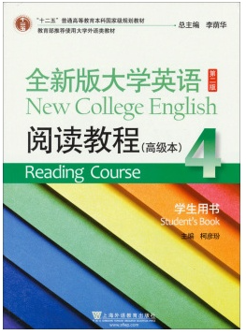
英语写作2： 英语写作手册 丁往道等 主编 外语教学与研究出版社
